总描述

Monkey是针对稳定性测试的工具，monkeyrunner基于屏幕的坐标出发的操作，也支持基于控件的，功能较弱。

Instrumentation功能很强大，但需要测试应用和被测试应用在同一个进程，所以跨应用测试就无法完成。例如，添加联系人，发信息，处理通知栏，到做不到。主要使用来做单元测试的。

# Monkey工具

一般是做压力测试的。

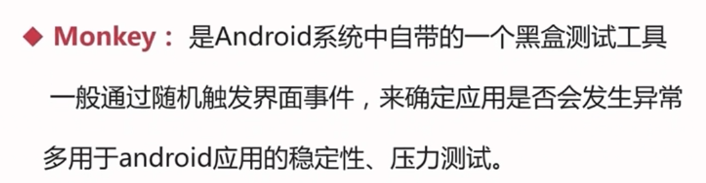

命令格式

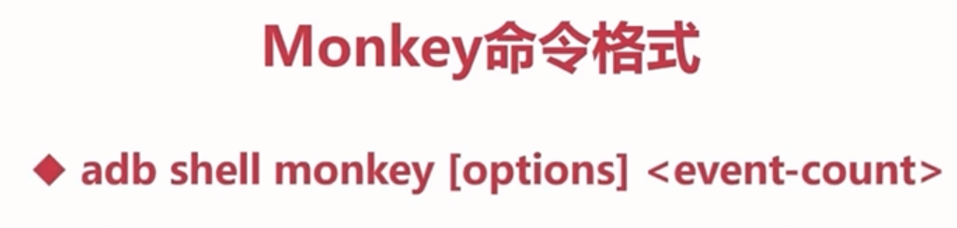

## 命令

### -v日志级别

取值0~2.

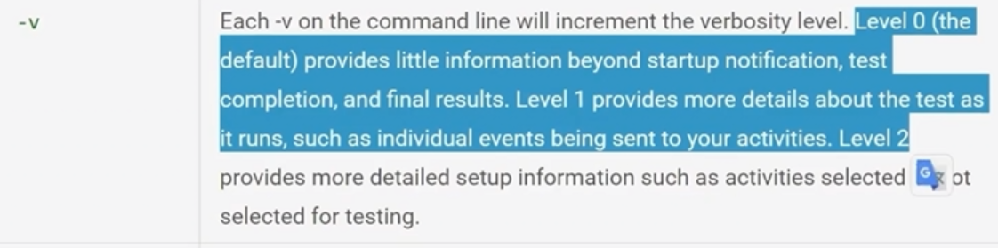

Adb shell monkey –p –v 100

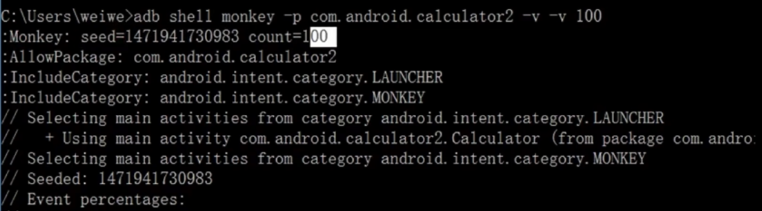

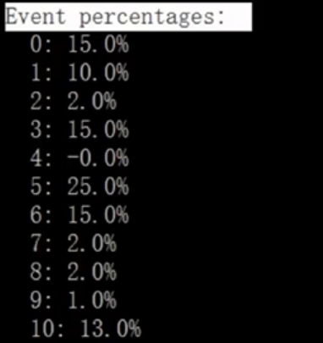

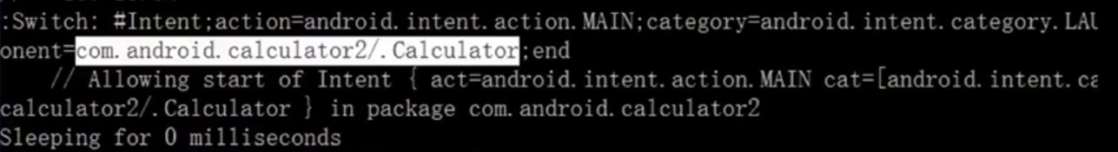

## Monkey脚本

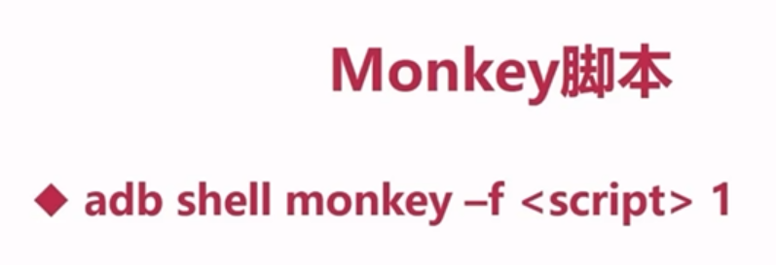

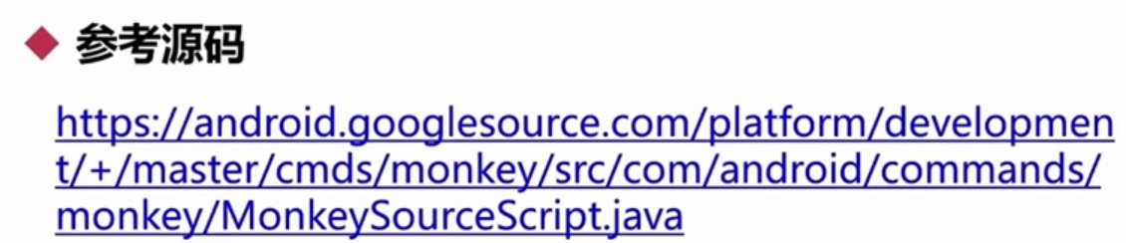

### 命令

DispatchPointer

相当于手势按在某个点上



发送一个固定按键事件

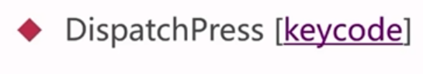

启动应用

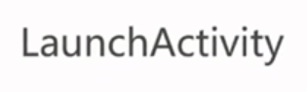

脚本暂停，等待一段时间



反转屏幕



单击事件



### 编写

需要包含的格式事件：

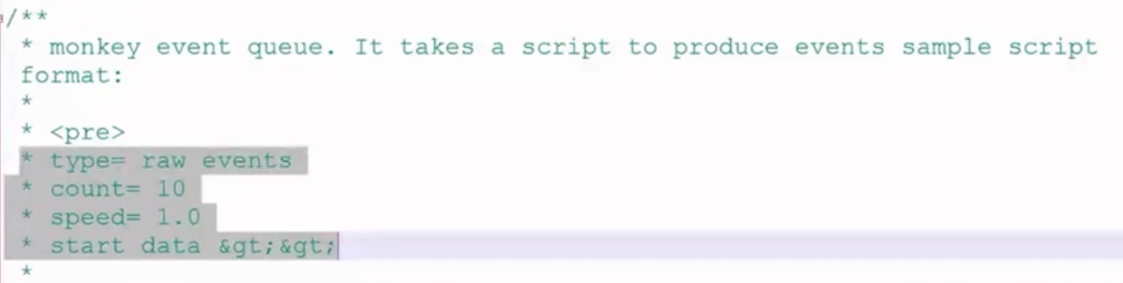

首先修改格式：

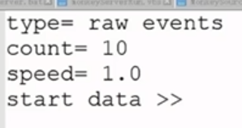

启动计算器应用：



该方法一共有12个参数，只需要掌握几个参数即可。

这部做的是按下，第三个参数action为0是按下。

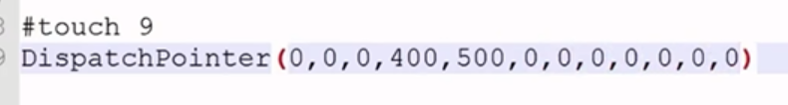

需要掌握的参数

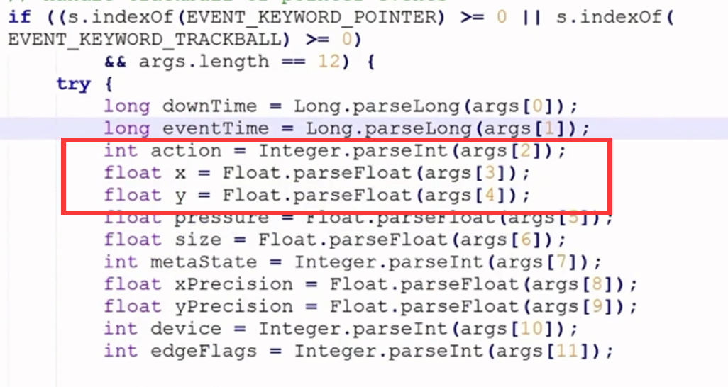

这步是抬起，action参数为1.



为了看清效果，可以有一个等待时间。

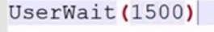

按下6

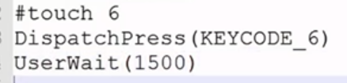

加法操作

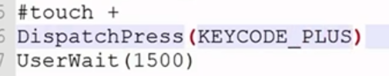

按下7

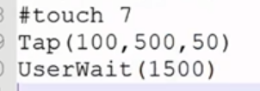

等于

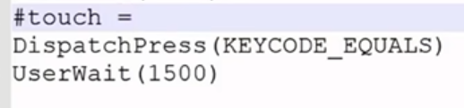

执行脚本



# Monkey server

可以让远程的设备来启动。

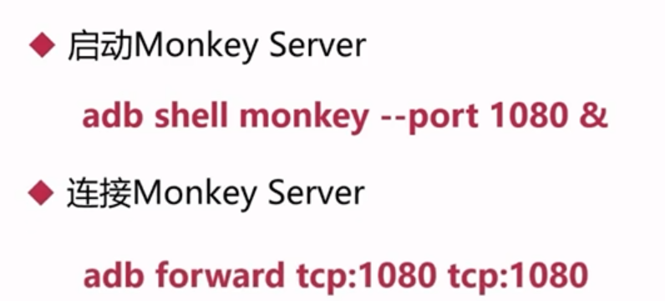

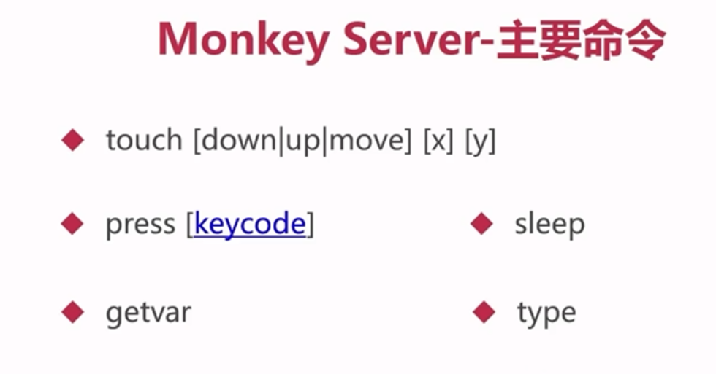

# Android单元测试类

使用了junit测试框架，

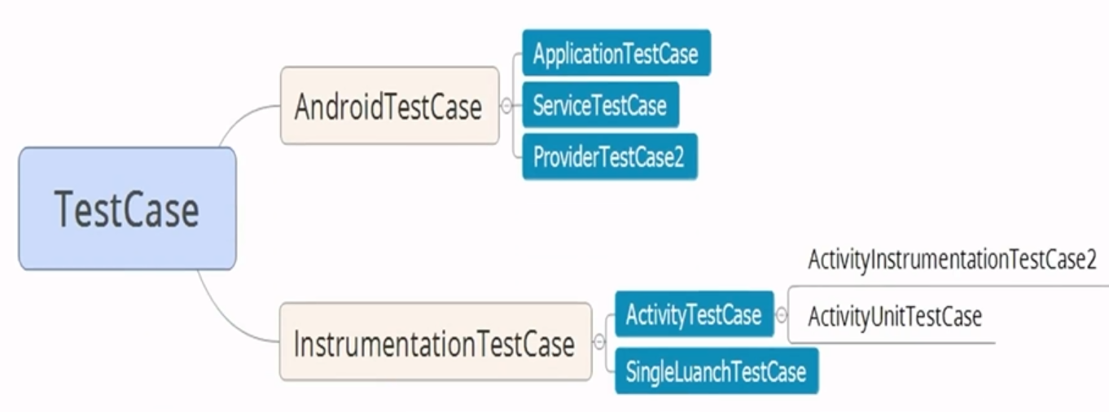

最常用

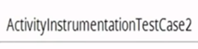

使用单元测试，测三级联动菜单，

# Instrumentation框架

目前google是推荐使用AndroidJUnitRunner来进行单元测试的

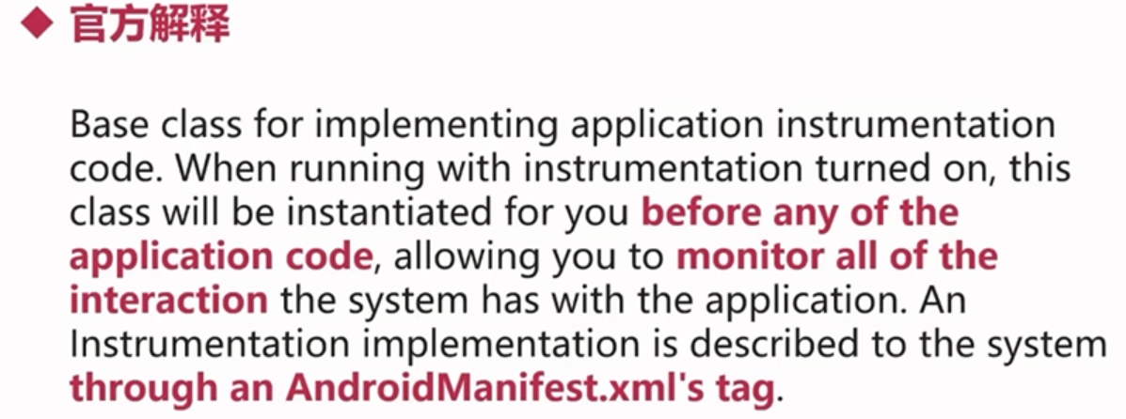

当启用这个类的时候，会在应用代码之前被实例化，使用期间可以监控到应用和系统的交互行为。该框架是在清单文件中定义的。类似于hook钩子函数。

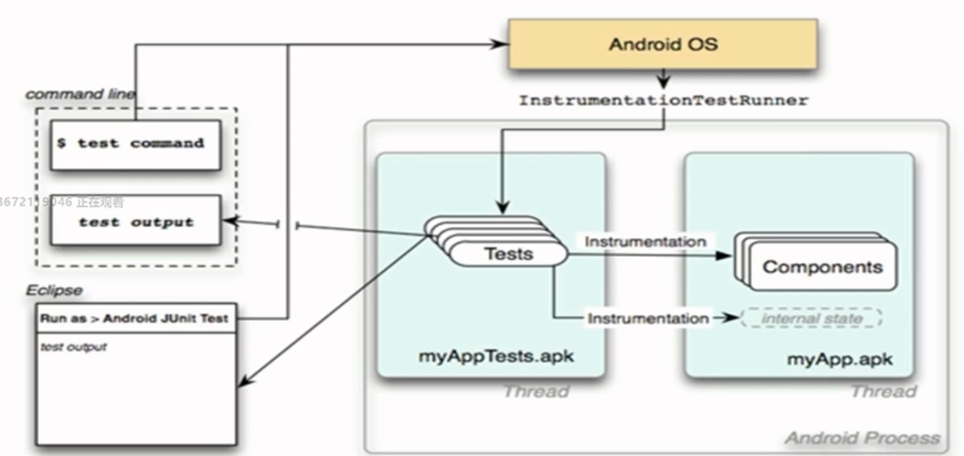

通过cmd命令行，或者工具中继承Android Junit test，来通过操作系统运行instrumentationtestrunner此时运行期来控制测试应用对被测试类进行测试。

测试应用和被测试应用需要运行在用一个进程中的。他们是不同的线程。

我们编写的不同的测试用例，是通过instrumentation控制组件，获取内部的状态。

测试结果会返回输出。

如何使用：：

测试项目,目录结构

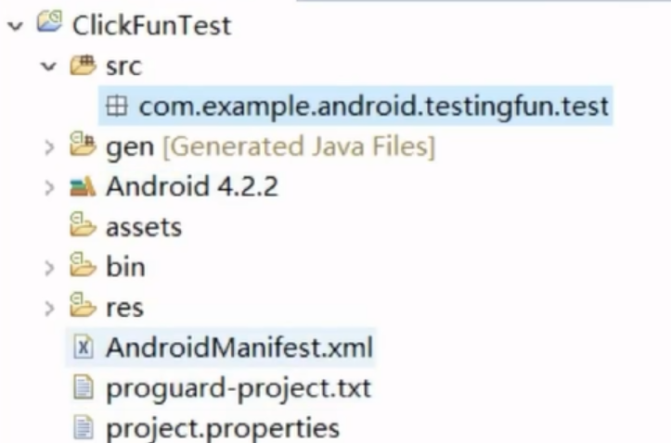

清单文件中：

加入了runner，加入了被测试的包名。

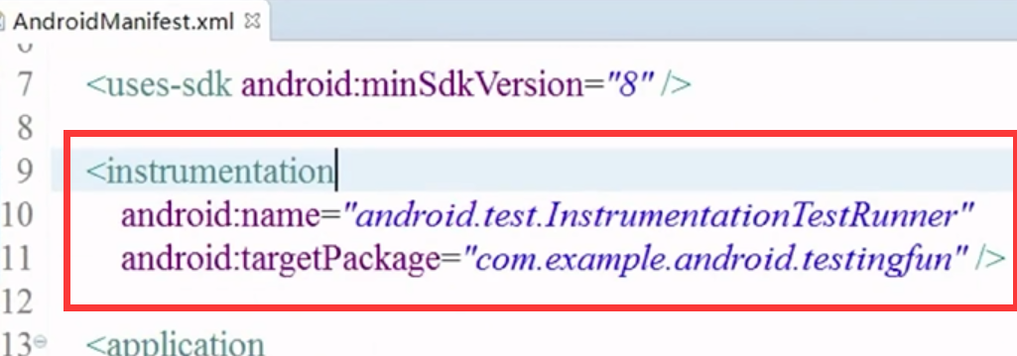

编写测试用例：

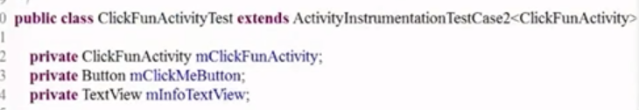

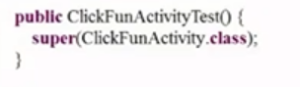

Setup方法，做初始化。

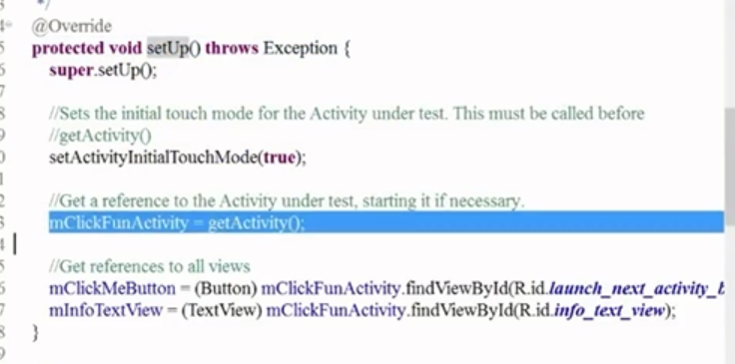

具体测试用例：

判断非空。

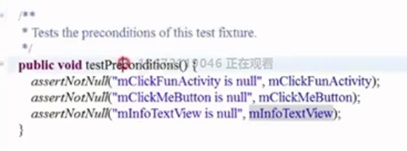

按钮布局是否显示成功

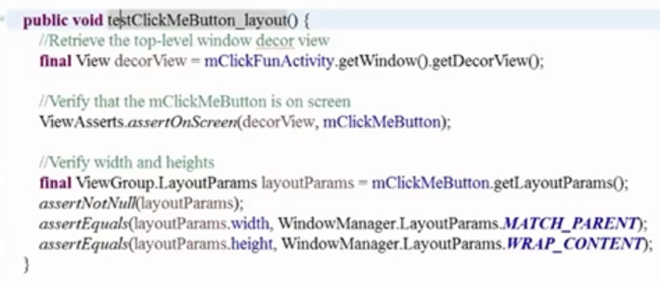

按钮显示的文字和定义的是够一致

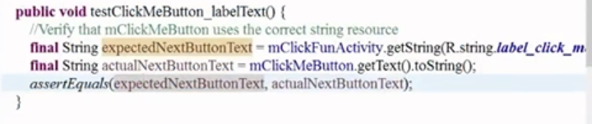

Textview是够一致

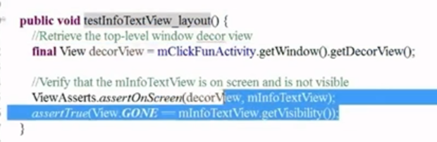

按钮点击，是否能用

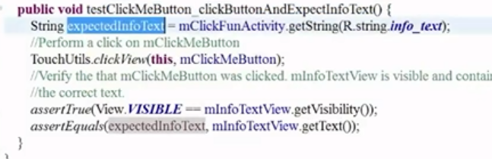

命令行使用

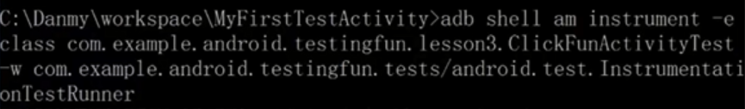

# Robotium

在Instrumentation基础上进行的封装。

Ui测试框架。

黑盒测试，白盒测试。

可以进行：功能测试，系统测试，功能场景测试。

可以跨多个activity进行测试。

## 使用robotium白盒测试

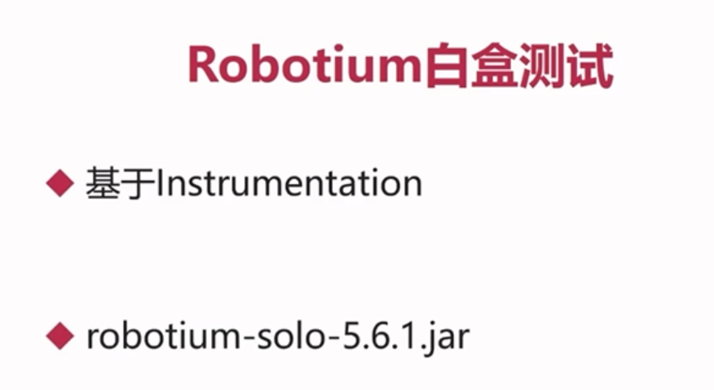

1. 继承基类，实现构造。

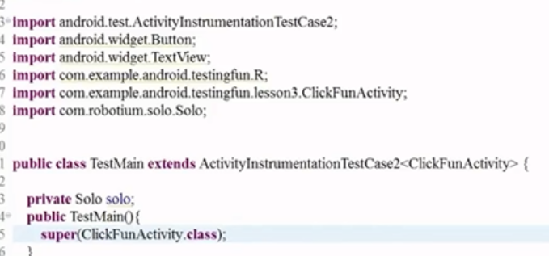

初始化getup方法

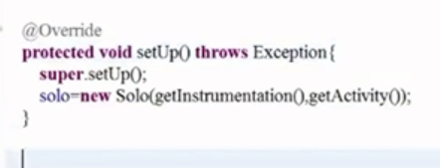

初始化销毁的方法

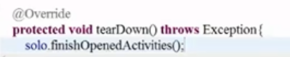

编写测试用例，其中第一行为，等待按钮的出现。第二行，点击按钮，第三行，获取textview。第四行，断言textview的文本。

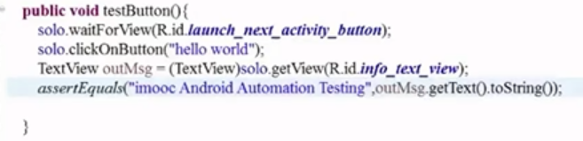

## 应用重签名

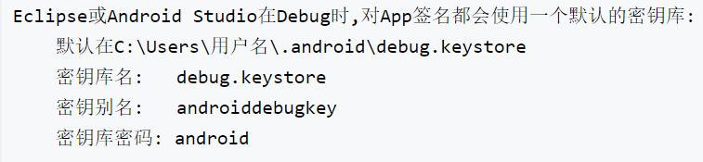

不同的应用，只要在有同样签名的时候，才可以被调用。

使用工具进行重新签名：

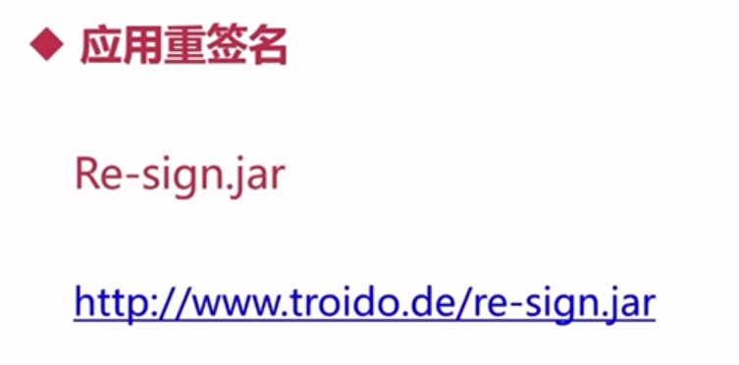

将apk拖入到re-sign的界面中，会提示生成新的apk。

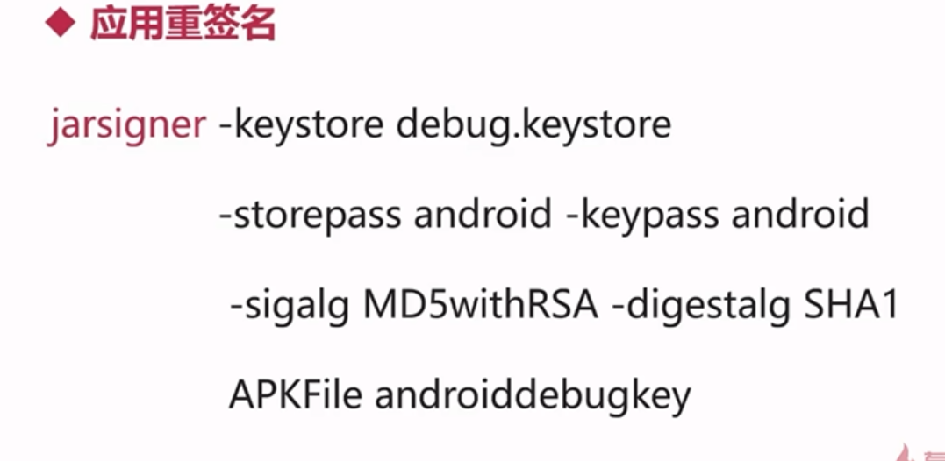

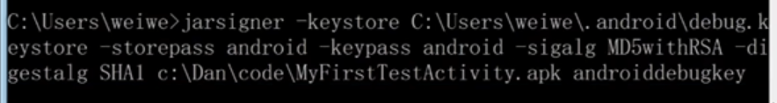

使用java自带的工具签名。

前提，先删除apk包中的mate-inf包。

需要指定的参数有，

-keystore 参数从.android文件夹中找。

-storepass Android

-keypass Android

指定加密算法，在jdk1.8后需要这样指定。

最后使用zipalign对齐。

## Robotium黑盒测试

需要将上面重签名的apk安装到模拟器中。

新建一个类继承基类，

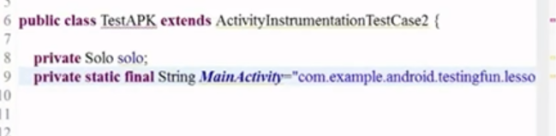

这个时候需要主页面，可以通过aapt d badging来获取。

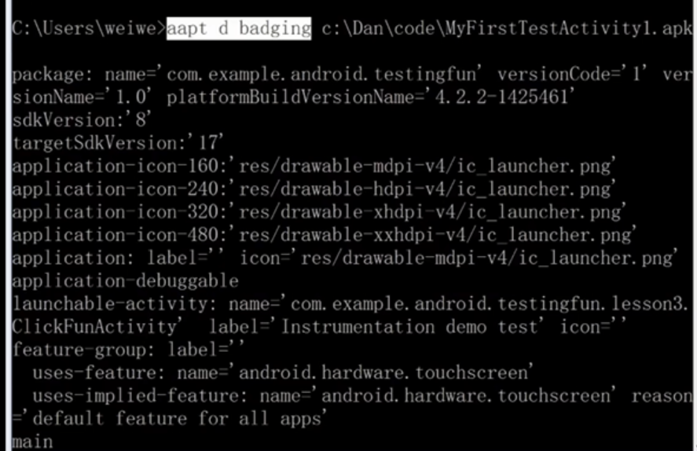

因为不能获取源码，所以需要反射来获取被测应用的activity。

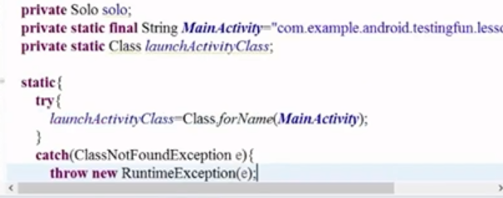

测试用例：

因为不知道源码，所以，

获取activity的方式是通过solo获取当前activity。

获取资源id时，需要使用UIAutomator（打开UIAutomator，打开页面，查看资源id，模拟器需要大于4.4）

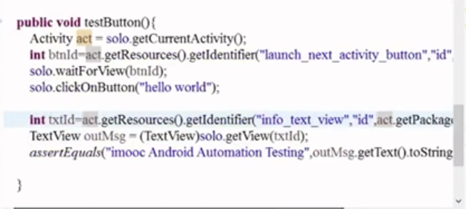

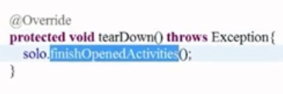

总结：

重签名apk，使用的工具为re-sign。

黑盒测试，

1安装apk，

1. 编写测试类，手动继承ActivityInstrumentationTestCase2，

3，没有资源，因此需要反射获取资源。Class.forName()中的参数需要通过aapt –d badging来获取。资源id通过，UIautomator来获取。

## 主要API

### 点击



点击名字为指定值的控件。

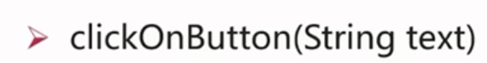

点击名字为指定值的按钮。



点击某一个view。

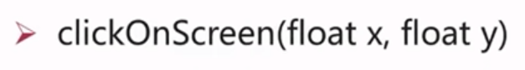

点击屏幕的绝对坐标。

### 输入



直接输入文字

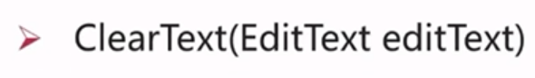

清楚文字，和上面二者配合使用。先清除再赋值

### Get操作

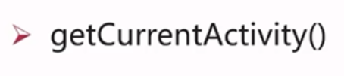获取当前界面Activity

有多个文本或按钮时，按照index获取

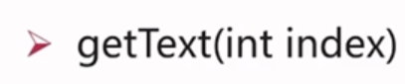



传入资源id，获取对应view

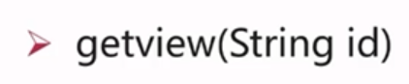

### 搜索操作

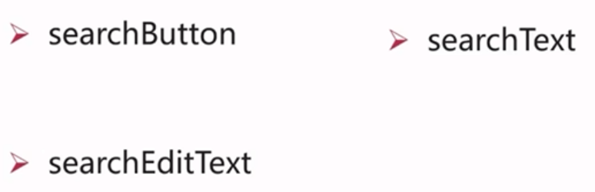

### 判断操作



判断是否跳转到了当前要的Activity

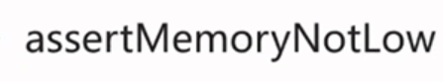

判断内存是否过低

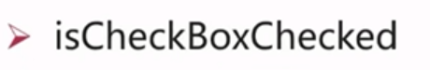



## 实例操作

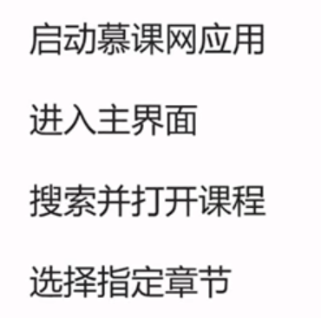

### 对apk进行重签名

1，打开apk，删除meta-inf

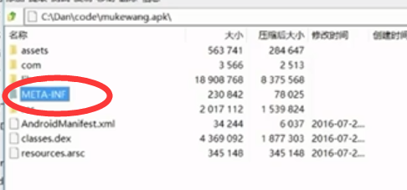

2，使用jarsigner签名



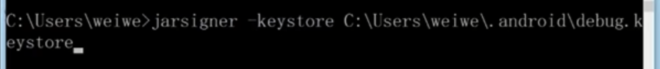

此步骤作用是，使用debug重新签名。

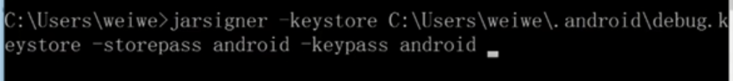

输入密钥库口令，

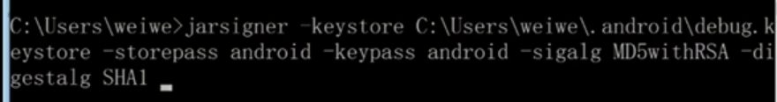

由于jdk1.8，所以还需要指定一个加密算法

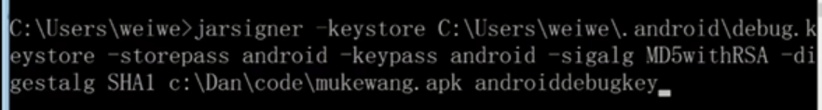

指定重签名文件 以及 密钥库别名

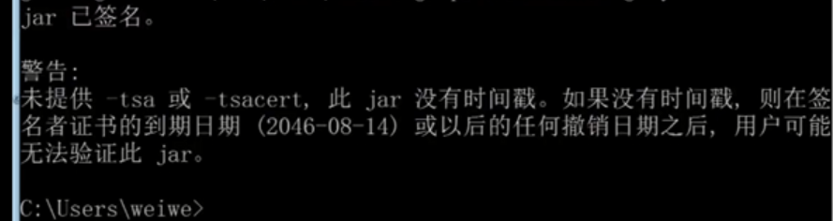

重签成功。

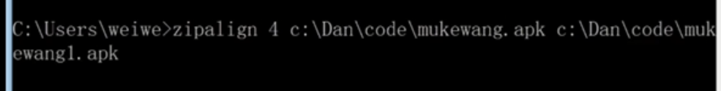

使用zipalign优化并重命名。

1.在4个字节边界上对齐的意思就是，一般来说，是指编译器吧4个字节作为一个单位来进行读取的结果，这样的话，CPU能够对变量进行高效、快速的访问（较之前不对齐）。

2.对齐的根源：android系统中的Davlik虚拟机使用自己专有的格式DEX，DEX的结构是紧凑的，为了让运行时的性能更好，可以进一步用"对齐"进一步优化，但是大小一般会有所增加。



安装应用

3，新建项目，导入robotium包

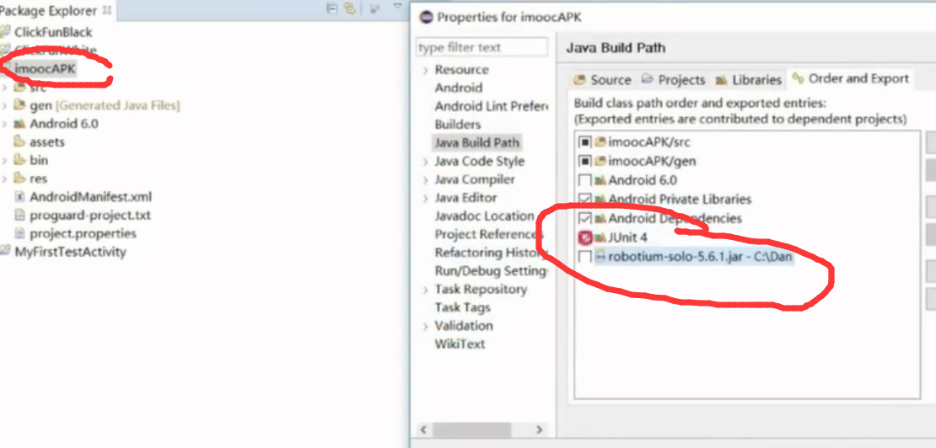

新建类，继承Activityinstrumentationtestcase2，

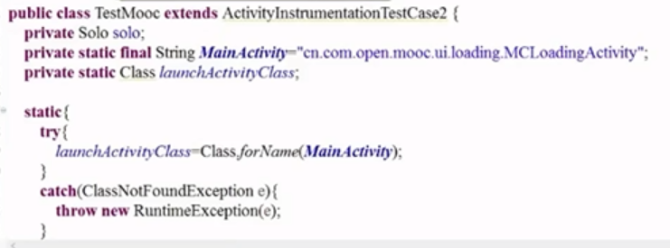

通过aapt找到对应的包名和类名



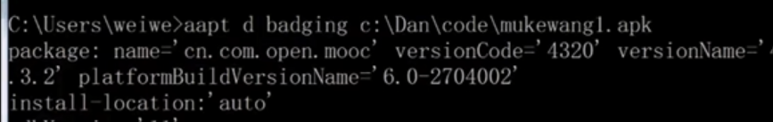



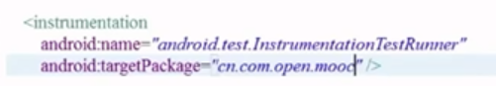

通过反射获取当前类加载进内存中。

初始化，setup方法，创建solo。

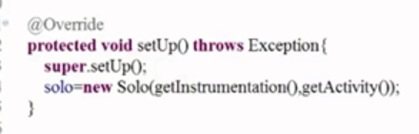

初始化teardown方法，关闭Activity

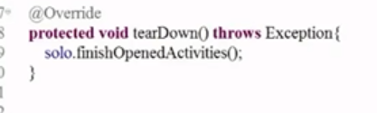

编写测试用例

根据UIAutomator来获取当前资源的id。

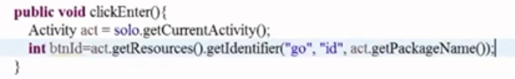

此方法是，点击按钮进入到主界面

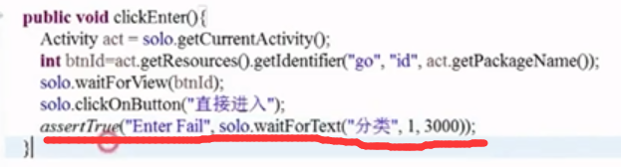

上面这步的作用是，当点击了直接进入的按钮以后，会进入到新的界面，判断界面中是否有分类这个文本信息。

下面这个方法是获取到搜索按钮并点击

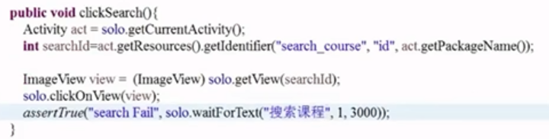

上面的操作是，获取搜索按钮，并点击此按钮，因为点击会跳转到另外一个界面，需要根据新界面里有没有某个文本来判断是否跳转成功。

向搜索框输入文字

下面的代码说明，1，获取搜索框并输入信息，2，点击搜索按钮

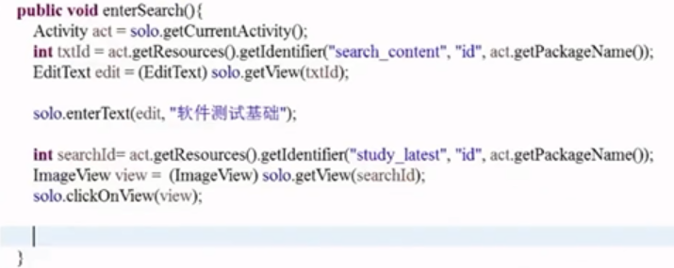

接上段代码，3，根据UIAutomator判断当前界面中的list中是否有值。

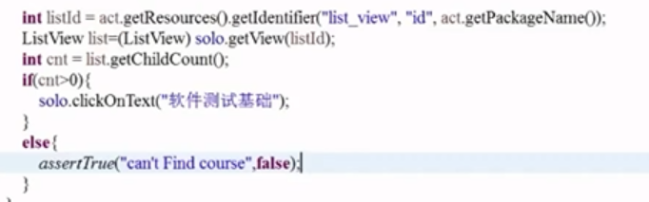

这段代码的作用是，更换播放章节。

通过UIAutomator查看，发现每一章的id都是一样的，通过经验判断，id自上而下，自左而右排序，因此，判断为5。获取到以后，通过正则表达式匹配搜索结果。

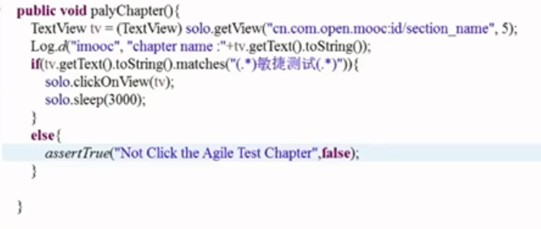

最后，编写一个junit方法，调用上面的所有方法

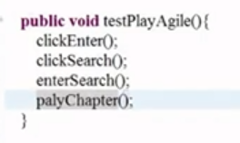

## 录制回放工具

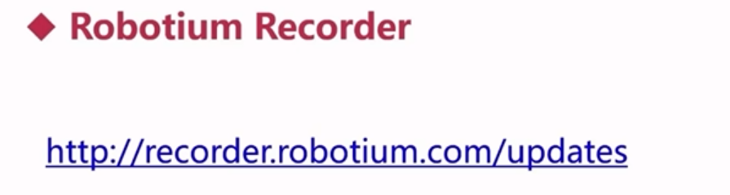

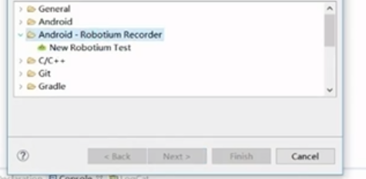

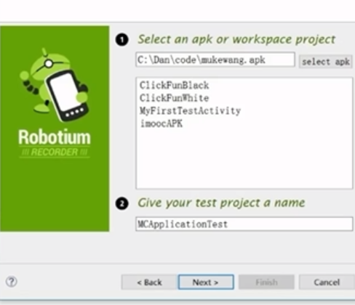

工具可以重签名，生成新的apk

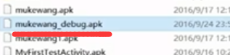

会自动记录，录制过程。

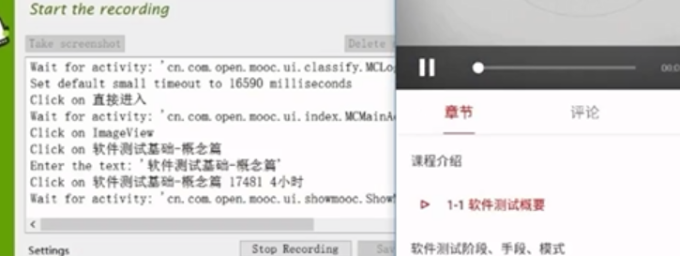

会自动生成脚本。

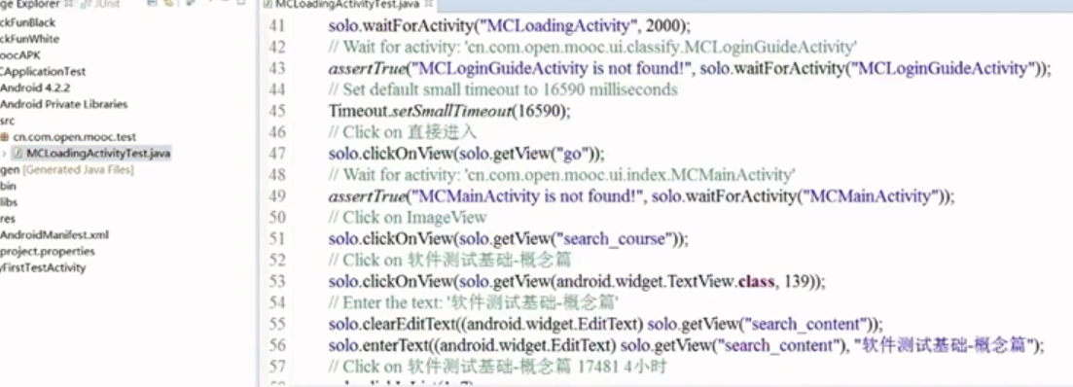

# UIAutomator

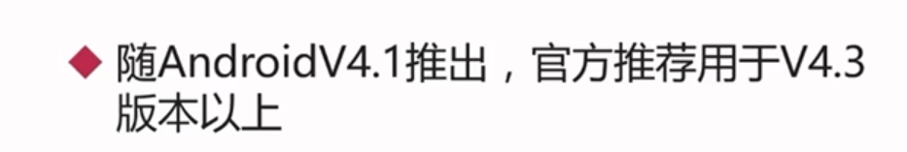

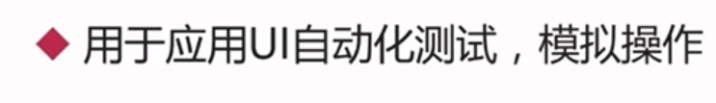

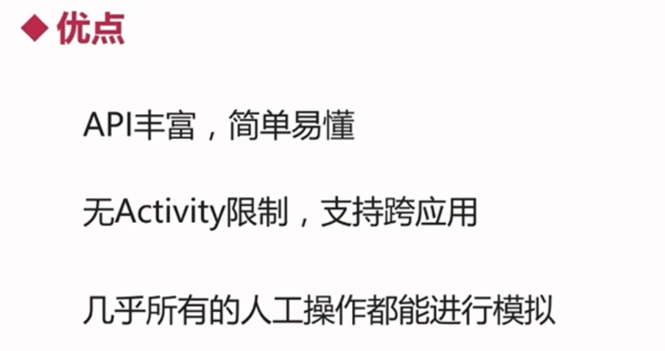

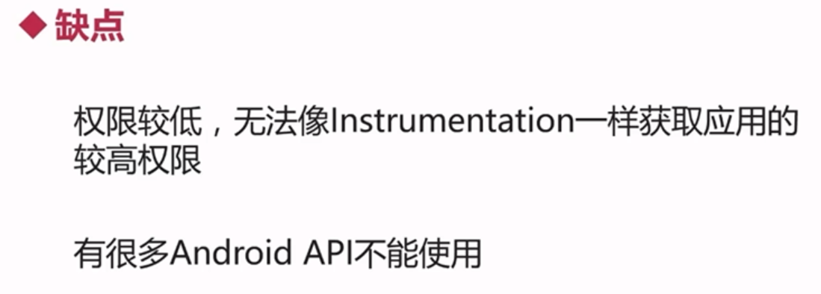

## 使用方式

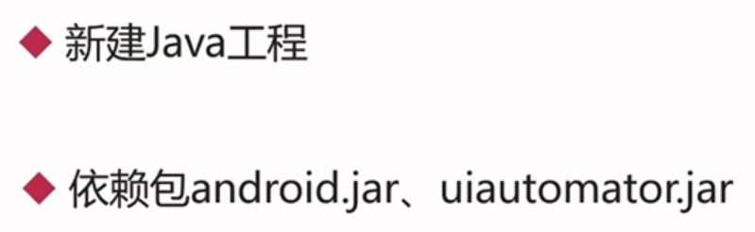

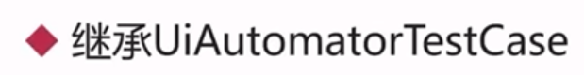

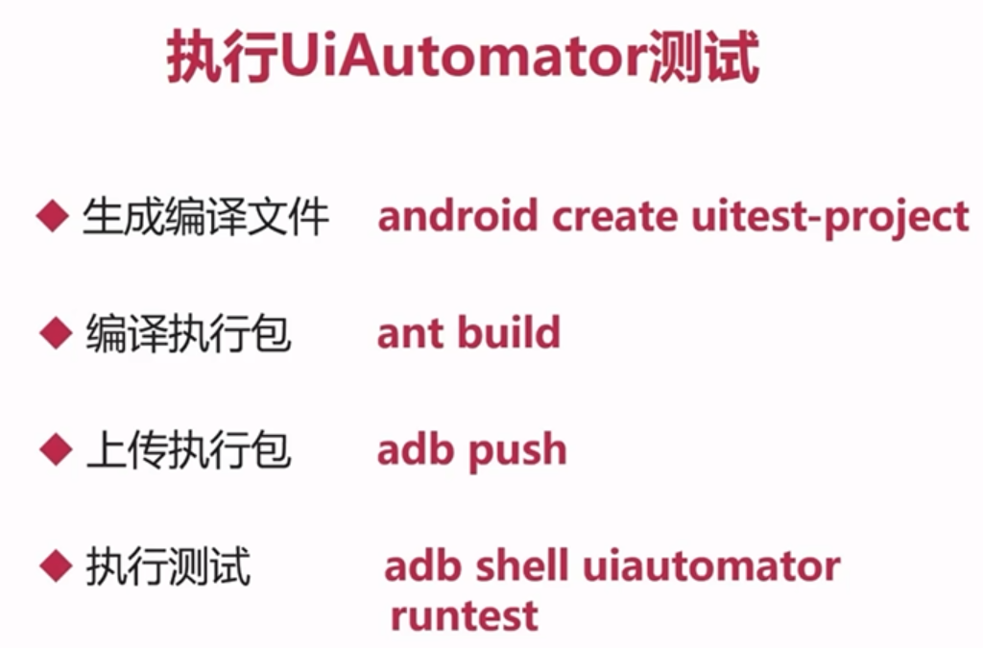

1. 创建java项目，导入jar

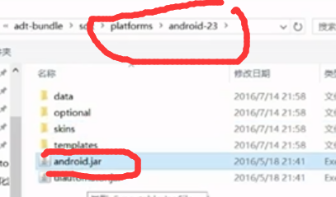

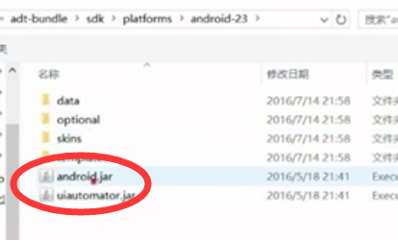

Junit测试用例都需要以test为测试前缀。

该方法执行返回home键。

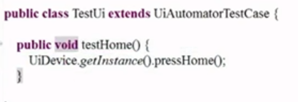

下面这条命令，可以生成编译文件，-n代表的是后期上传到设备上的包名（自定义），-t代表 target版本，通过下面的方式获取。-p为刚编写的测试项目。

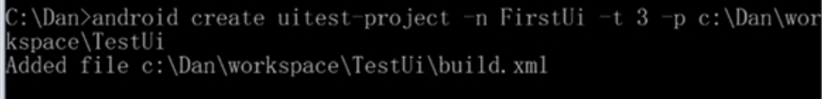

查看-t的属性。

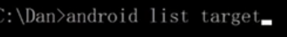

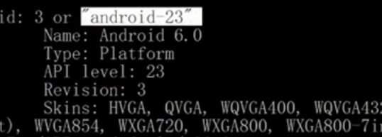

上面步骤可以生成编译文件。

然后进入到编译文件目录，调用执行

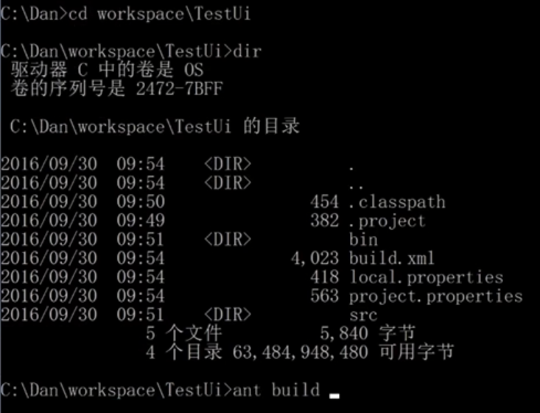

Ant build会在当前目录寻找build.xml文件。

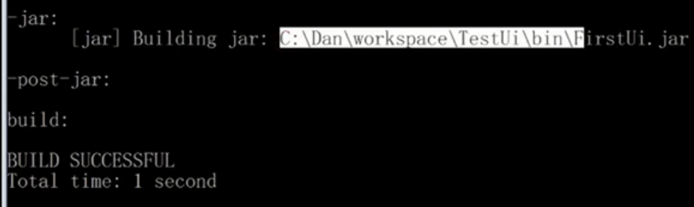

将build生成的jar文件上传到设备。



执行 命令+jar+ -c 要执行的包名+类名+#方法名



以上方法操作比较复杂，使用下面开源的调试工具

## UiAutomatorHelper

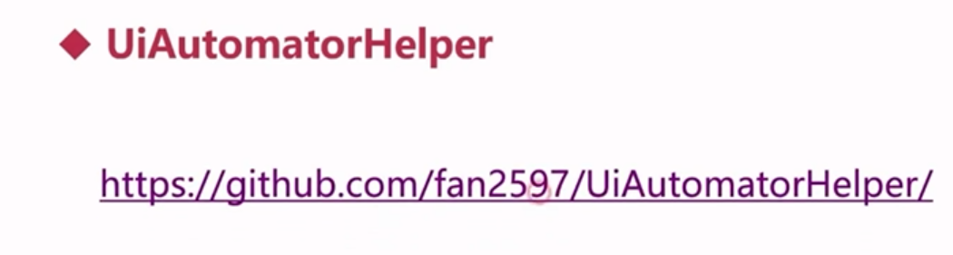

下载，解压，导入UIAutomatorhelper.java文件，然后传入参数即可使用

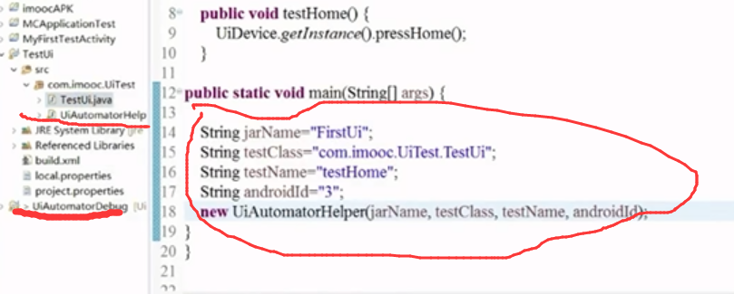

参数：

第一个，生成jar的名字。

第二个，此时类的名字。

第三个，此时方法的名字。

第四， 当前安卓的版本。

## 常用API

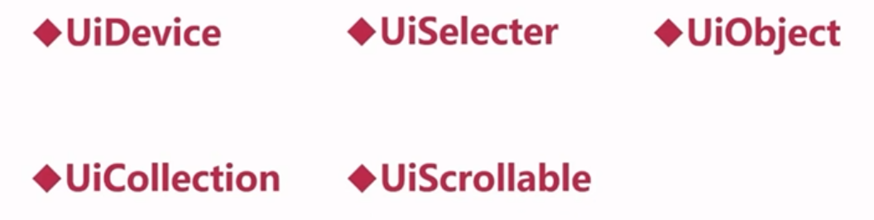

### UiDevice

模拟物理按键

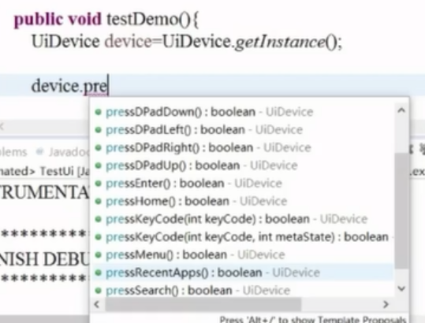

按下 操作，等待2秒。

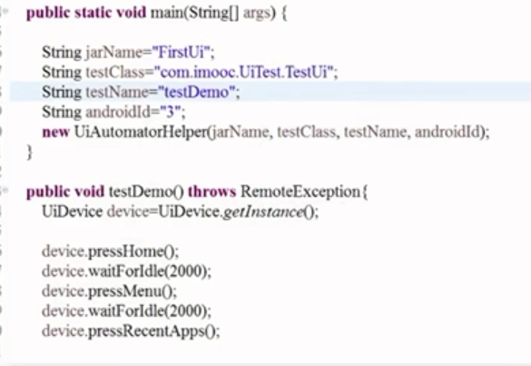

输入字符

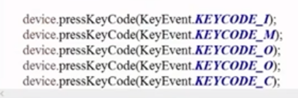

截屏

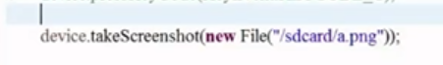

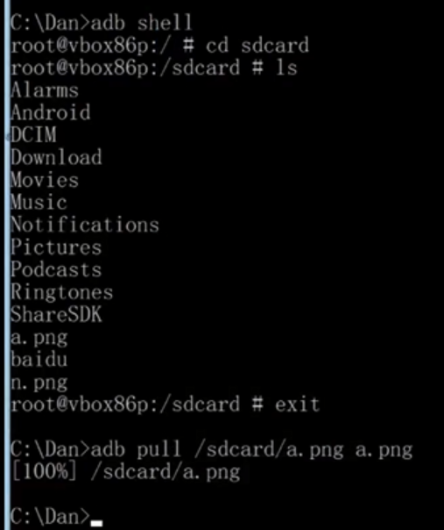

获取当前要点击的位置

通过Android studio的Android device monitor 左侧，右上角的dump view for UI automator

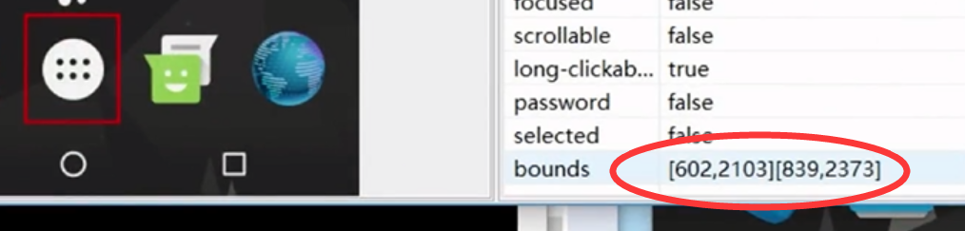

设置后，就可以点击界面上的坐标。

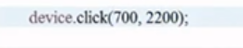

模拟电源键，点亮屏幕和关闭屏幕。

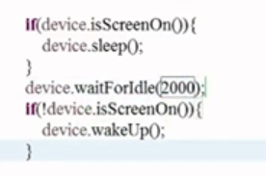

拖拽操作

模拟将短信图片拖拽一下，

先通过UiAutomatorviewer获取坐标值。

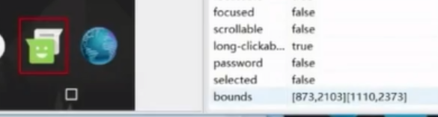

拖拽操作

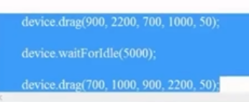

滑动操作

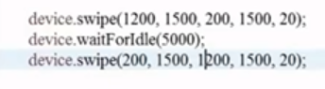

通知栏下拉

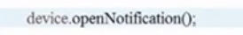

快速设置

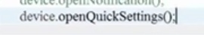

### UiSelector

其实就是在按照Ui antomator中的参数去定位页面的元素。

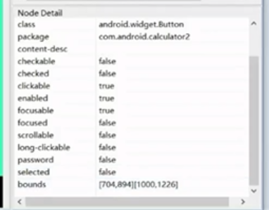

界面控件定位的一系列方法，一般结合UiObject来使用。

属性可以叠加。

常用的定位方式：

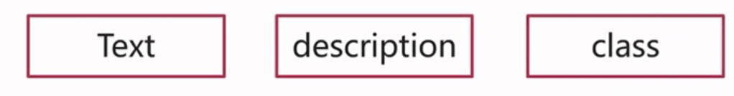

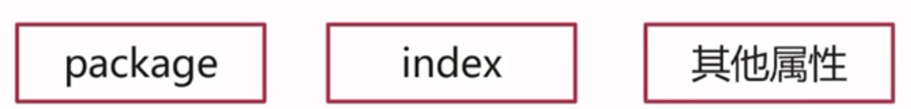

通过text定位浏览器

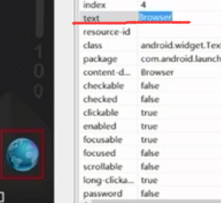

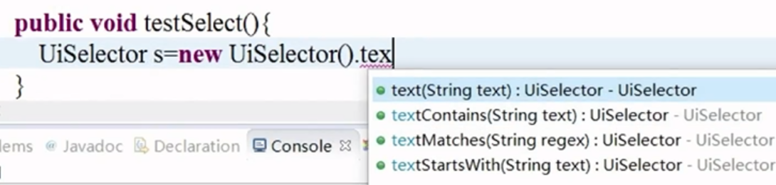

通过selector的text属性获取到当前的浏览器对象位置，在通过UiObject来创建出当前浏览器对象，最后点击。记得要把测试中的测试方法做修改。

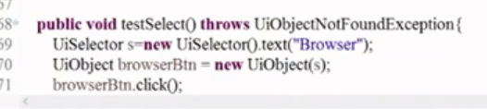

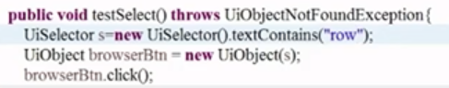

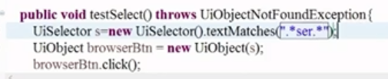

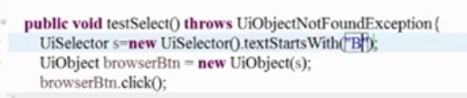

Description

在UIAutomator里是content-desc

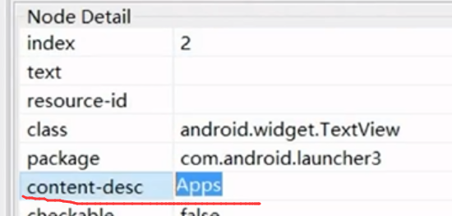

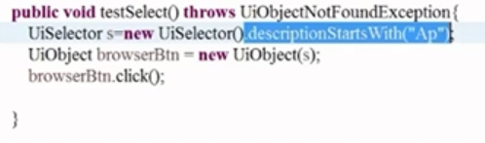

Package

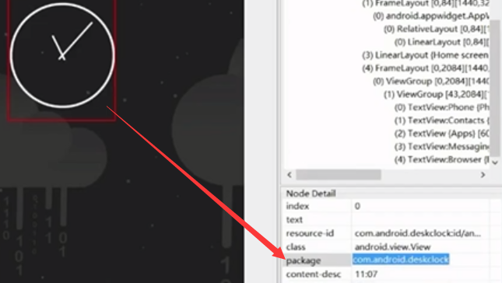

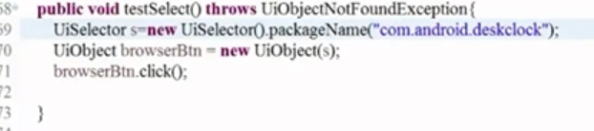

Class属性

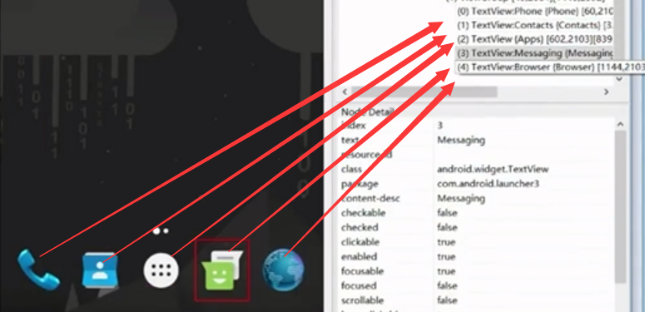

发现class属性中，布置一个textview，需要配合使用index来获取对应的编号。

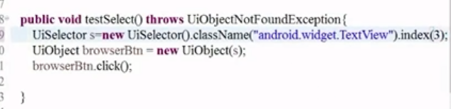

如果使用instance的话，就是从整个控件树中找当前textview，从最开始排序

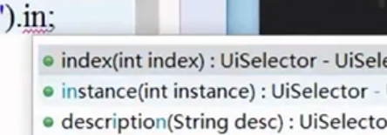

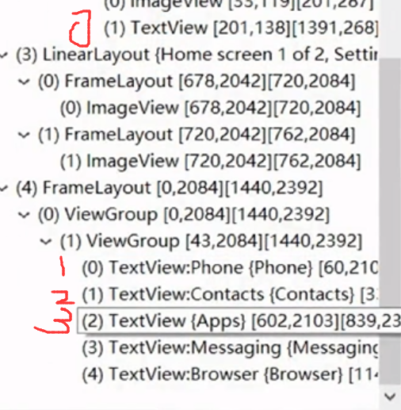

Resource-id

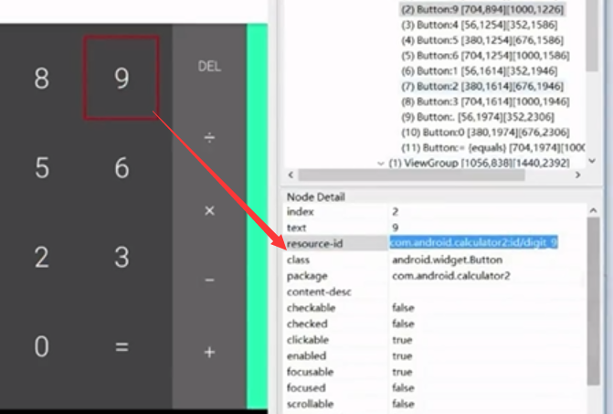

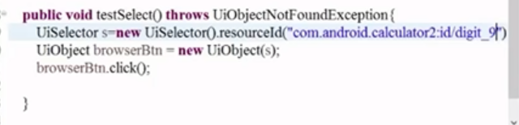

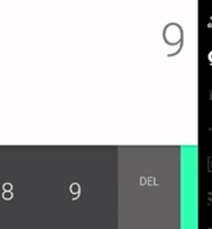

Focusd

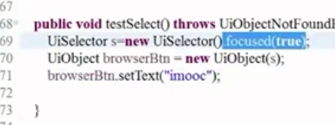

### UiObject

控件中具体的对象

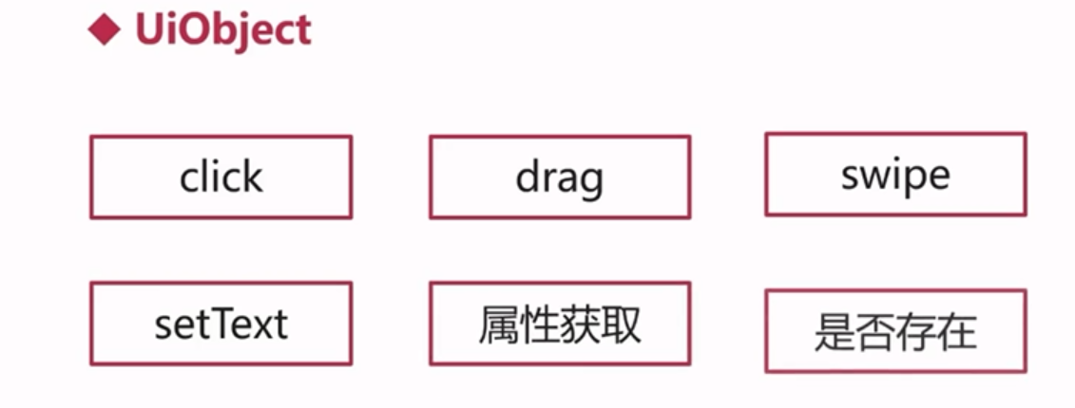

Click操作

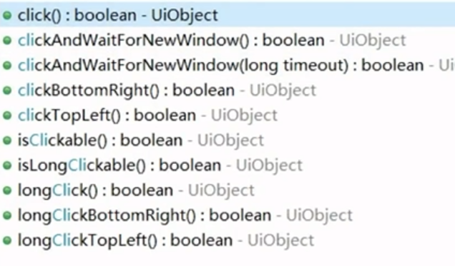

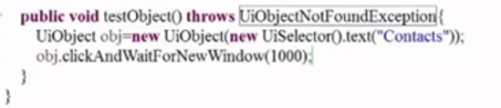

Drag拖动

拖动到指定位置

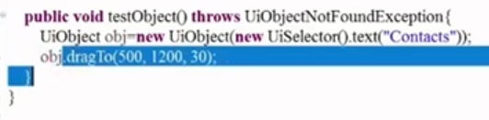

拖动到指定的控件对象上，两个图片放到一块。

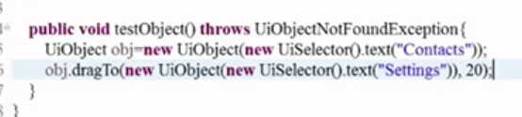

swipe滑动

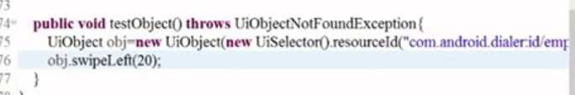

向右滑动

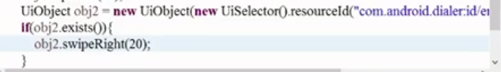

Settext方法的使用

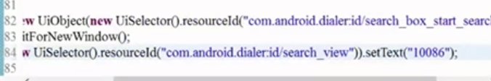

获取属性



UiConllection

UiObject的子类。



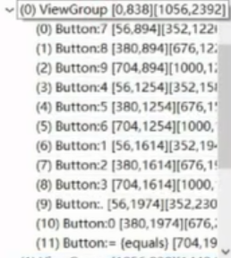 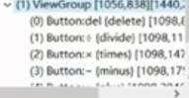

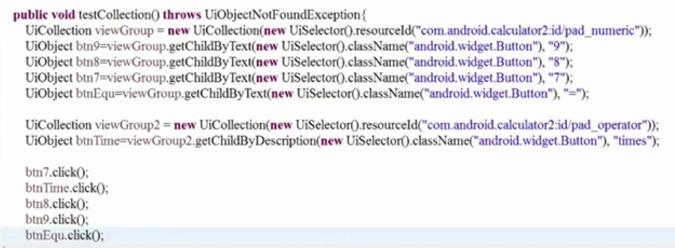

查看个数

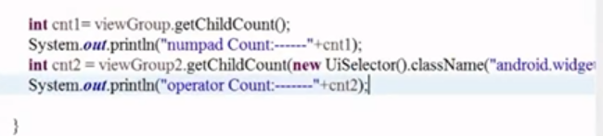

### UiScrollable

UiObject子类

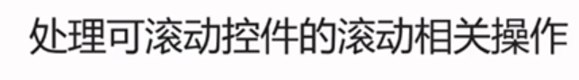

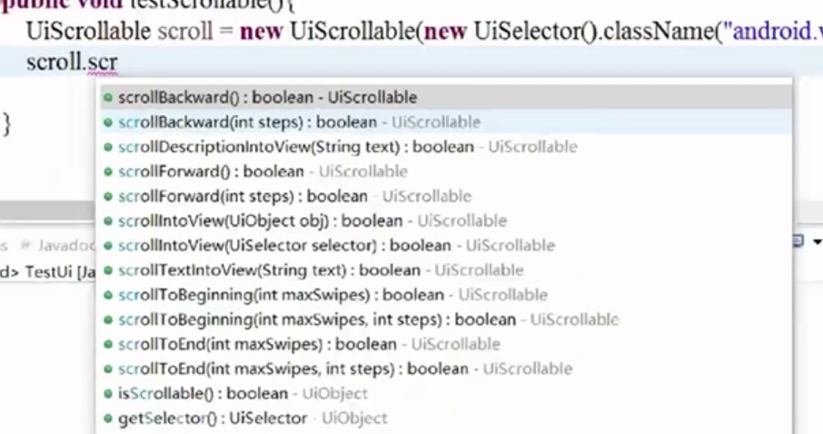

里面的参数数字，表示步长，也就是速度。

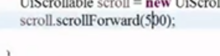

向上滚动，滚动次数

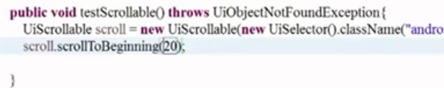

向下滚动，滚动次数

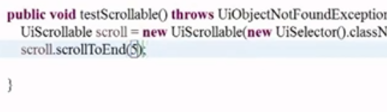

快速滚动

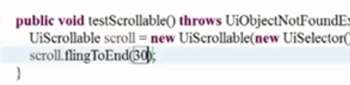

滚动到指定的对象

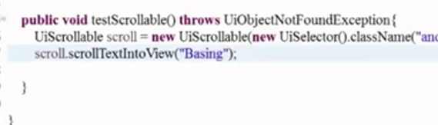

定位子节点，单击。

